**День Российского флага**

Белый – облако большое,

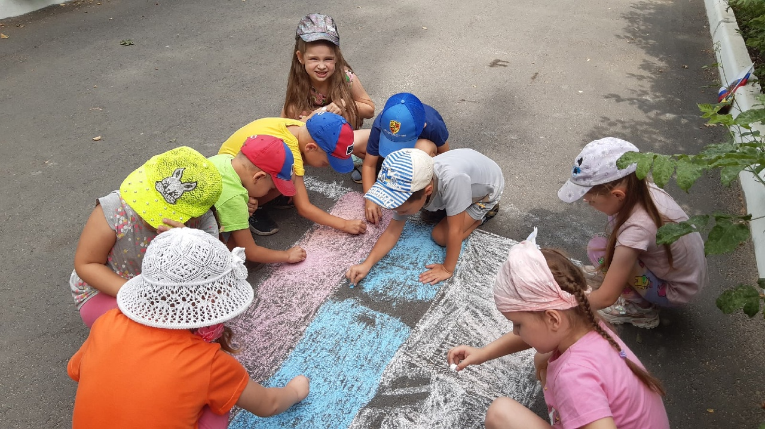Синий – небо голубое,   
Красный – солнышка восход,   
Новый день Россию ждет.   
Символ мира, чистоты-   
Это флаг моей страны.

Ежегодно 22 августа в России отмечается День Государственного флага Российской Федерации.

Известна истина : что заложено в человеке в начале жизни , то остается навсегда. В детские годы формируются основные качества человека. Воспитание патриотизма невозможно без формирования знаний традиций своей Родины.

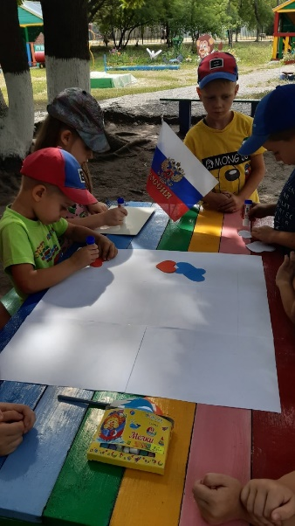 В  группе №9 "Золушка" прошли мероприятия, посвященные празднованию Дня российского флага.

Главная цель рассказать детям  историю праздника, важность и значение государственных символов России.

Дети узнали о символическом значении цветов флага нашей Родины, с интересом рассматривали и выкладывали Российский флаг. Выполняли аппликацию «Гордо веет флаг державный» .Читали стихи ,пословицы и поговорки о нашей Родине.  Детские сердца наполнились чувством радости, гордости за нашу Великую Державу – Россию!

